Схема размещения нестационарных объектов потребительского рынка на территории городского округа «город Дербент» - ул. Гагарина

2
1
4
3
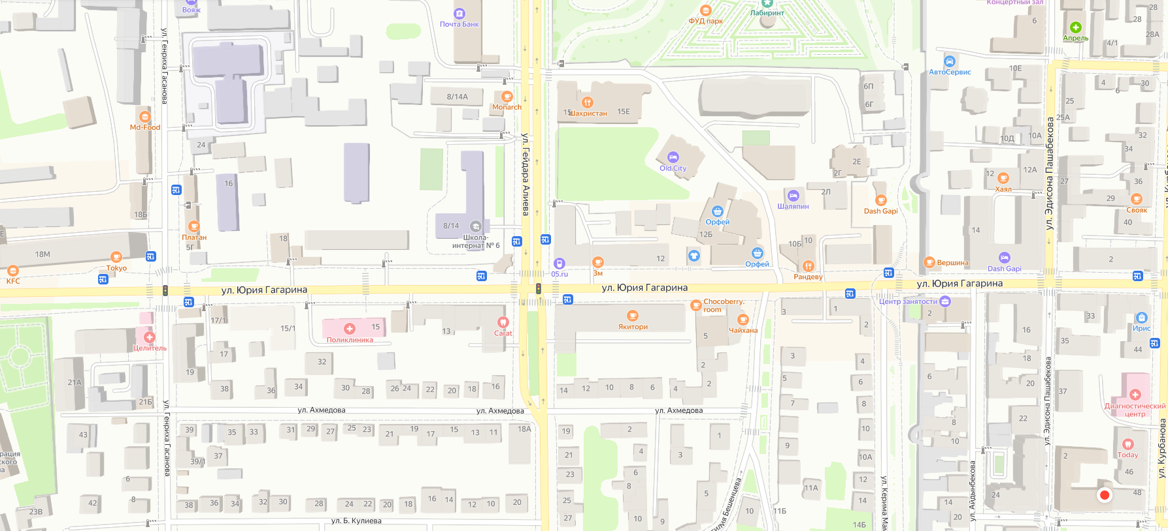

Схема размещения нестационарных объектов потребительского рынка на территории городского округа «город Дербент» - ул. Гагарина

№  п/п | Адрес расположения (место расположения)  нестационарного торгового  объекта | Вид нестационарного торгового объекта (киоск, лоток, автолавка и др.) | Специализация нестационарного торгового объекта (ассортимент реализуемой продукции) | Площадь нестационарного  торгового объекта (кв.м.) | Собственник земельного участка | Срок размещения нестационарного торгового объекта
1 | ул. Гагарина 18 м | Кафе | Размещение посадочных мест | 20 | Муниципальное образование | Временно
2 | ул. Генриха Гасанова, 5Г | Кафе | Размещение посадочных мест | 20 | Муниципальное образование | Временно
3 | ул. Гагарина 12 | Кафе | Размещение посадочных мест | 20 | Муниципальное образование | Временно
4 | ул. Гагарина 12 б | Кафе | Размещение посадочных мест | 20 | Муниципальное образование | Временно

